Schottischer Abend
Mit Tanz und Live Musik
und schottischem Essen

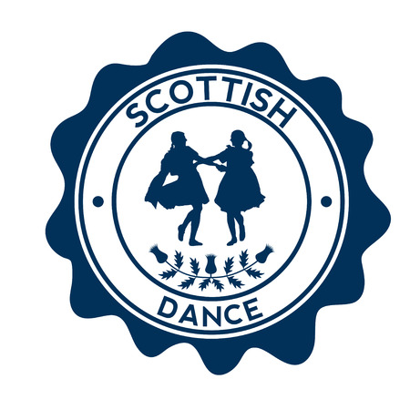

Am 15.08.2026
Start ab 19.00 Uhr/ Einlass ab 17.30 Uhr
In der Oase Munster
Freier Eintritt
Für das schottische Essen bittet die Oase Munster um Voranmeldung: info@oase-munster.de

